ΠΡΟΒΑ ΣΥΜΦΩΝΙΚΗΣ ΟΡΧΗΣΤΡΑΣ

Πριν ξεκινήσουμε να λέμε οτιδήποτε ας απαντήσεις στο έγγραφο που θα βρεις στον σύνδεσμο. Είναι ένα έγγραφο που ο καθένας γράφει την γνώμη του. Να γράψεις και το όνομά σου σε παρακαλώ.

<https://docs.google.com/document/d/1TkpOgRqb6_N_Y7uUbUI6M3gQMk7019uc/edit>ι

Πάμε τώρα στο [βιβλίο](http://ebooks.edu.gr/modules/ebook/show.php/DSDIM-E106/719/4753,21432/) της μουσικής.

Όταν αναφερόμαστε στα όργανα της συμφωνικής ορχήστρας λέμε ότι χωρίζονται σε τρεις κατηγορίες

* Έγχορδα
* Πνευστά
* Κρουστά

Τι εννοούμε όμως όταν λέμε συμφωνική ορχήστρα; Η Συμφωνική ορχήστρα είναι ένα μουσικό σύνολο, μια ορχήστρα μεγάλης κλίμακας, αποτελούμενη από συγκεκριμένα όργανα, που χρησιμοποιείται συνήθως για την εκτέλεση έργων [συμφωνικής](https://www.youtube.com/watch?v=4YnuxDCxges) μουσικής, δλδ ορχηστρικών έργων που αποτελούνται από τέσσερα μέρη, ή [όπερας](https://www.youtube.com/playlist?list=PLmhuqXSLyLIkKM5NqyzW-7ggkdcitWEip), δλδ μουσική σύνθεση που περιλαμβάνει και σκηνική δράση.

Ας μείνουμε όμως λίγο ακόμη στην ορχήστρα πριν αρχίσουμε να μιλάμε για τις οικογένειες των μουσικών οργάνων. Πρέπει να ξέρεις ότι οι ορχήστρες είναι σαν ένας ζωντανός οργανισμός, δλδ εξελίσσονται με το πέρασμα των αιώνων. Στην εικόνα που ακολουθεί θα δεις την εξέλιξη της ορχήστρας, περισσότερο ως προς τον αριθμό των μουσικών .

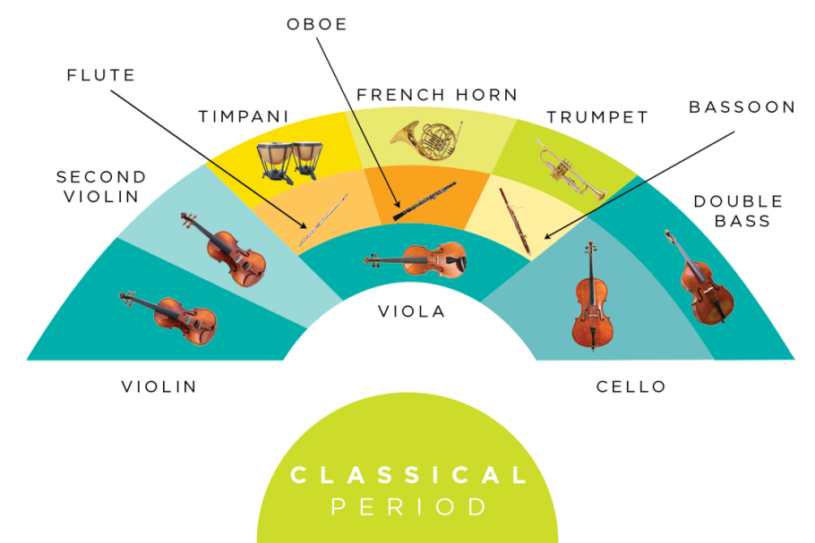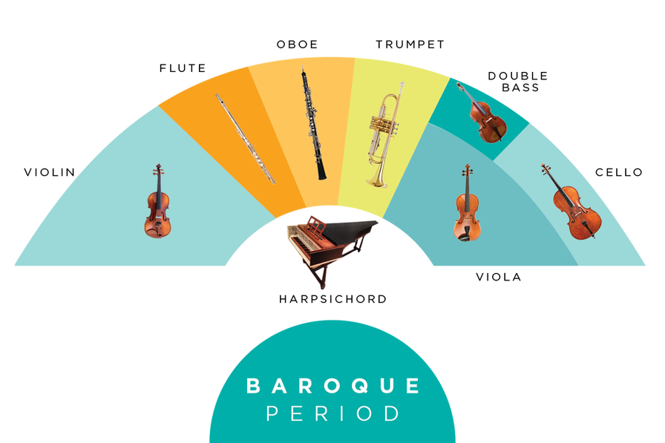

30-60 όργανα κάθε μουσική οικογένεια σημαντική

10-30 όργανα τα έγχορδα κύριο ρόλο

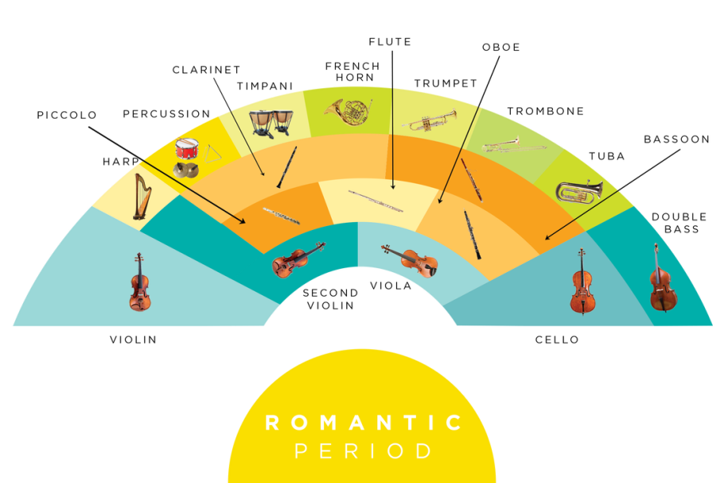

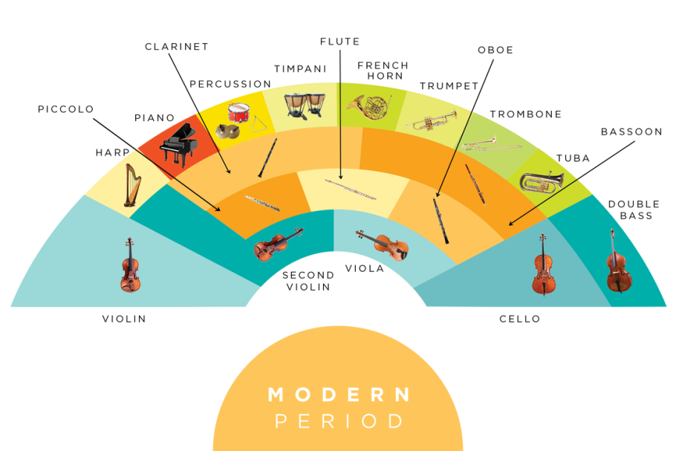

συνήθως πάνω από 100 όργανα πιάνο και πνευστά σημαντικό ρόλο

μέχρι 100 όργανα που πολλές φορές παράγουν παράξενους ήχους

Αν παρατήρησες τα όργανα που δεν έλειπαν ποτέ είναι τα έγχορδα και κυρίως τα έγχορδα με δοξάρι .

Τα έγχορδα που θα συναντήσουμε σε μια συμφωνική ορχήστρα είναι

* Βιολί
* Βιόλα
* Βιολοντσέλο
* Κοντραμπάσο
* Άρπα
* Πιάνο
* Τσέμπαλο( αν η ορχήστρα παίζει συνθέσεις της εποχής μπαρόκ)

Ας δούμε λίγα στοιχεία για το καθένα και κυρίως να τα ακούσουμε

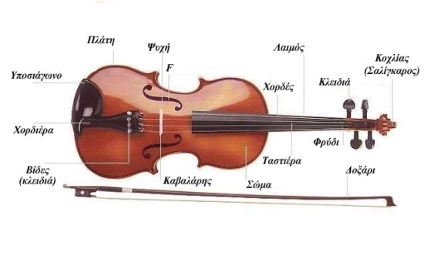[**Βιολί**](https://el.wikipedia.org/wiki/%CE%92%CE%B9%CE%BF%CE%BB%CE%AF)

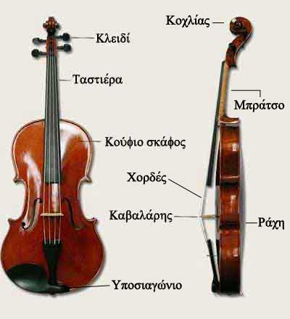[**Βιόλα**](https://el.wikipedia.org/wiki/%CE%92%CE%B9%CF%8C%CE%BB%CE%B1)

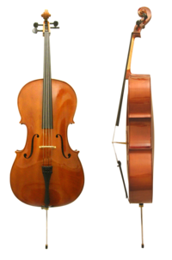[**Βιολοντσέλο**](https://el.wikipedia.org/wiki/%CE%92%CE%B9%CE%BF%CE%BB%CE%BF%CE%BD%CF%84%CF%83%CE%AD%CE%BB%CE%BF)

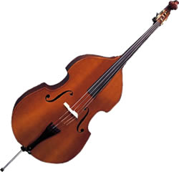[**Κοντραμπάσο**](https://el.wikipedia.org/wiki/%CE%9A%CE%BF%CE%BD%CF%84%CF%81%CE%B1%CE%BC%CF%80%CE%AC%CF%83%CE%BF)

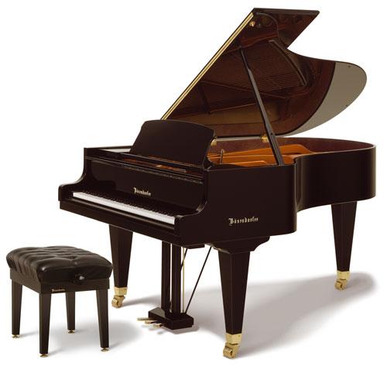

[**Πιάνο**](https://el.wikipedia.org/wiki/%CE%A0%CE%B9%CE%AC%CE%BD%CE%BF)

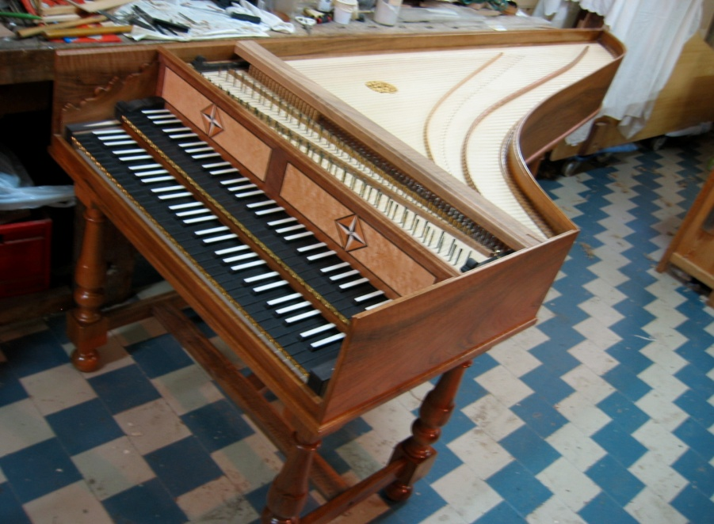[**Τσέμπαλο**](https://el.wikipedia.org/wiki/%CE%A4%CF%83%CE%AD%CE%BC%CF%80%CE%B1%CE%BB%CE%BF)

[**Άρπα**](https://el.wikipedia.org/wiki/%CE%86%CF%81%CF%80%CE%B1)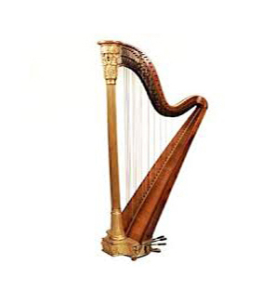

Άκου τώρα τα [έγχορδα](https://www.youtube.com/playlist?list=PLmhuqXSLyLIn3f2Gm9t4BMX43ZhKTEs-2) της Συμφωνικής ορχήστρας και μετά θα κάνουμε δραστηριότητες

Κάνε την άσκηση αντιστοίχισης. Σημείωσε κάπου το σκορ γιατί θα σου ζητηθεί. Είναι λίγο δύσκολη άσκηση . Αν βρεις 3 στα 7 είσαι πολύ καλός <https://learningapps.org/display?v=pj8nmcn2320>

Μια πιο εύκολη δραστηριότητα .Ένα σταυρόλεξο



Απάντησε μου και στο ερωτηματολόγιο σε παρακαλώ <https://docs.google.com/forms/d/16q8ENvxDtboyNrDYdbnIs14eK2nE5WeJ68AULFDy8d8/edit>

Σου εύχομαι ΚΑΛΟ ΠΑΣΧΑ και ΚΑΛΗ ΑΝΑΣΤΑΣΗ

Ελπίζω να τα πούμε σύντομα από κοντά

Με αγάπη

Κατεβάτη Μαρία

ΥΣ, ΑΚΟΛΟΥΘΕΙ ΤΡΑΓΟΥΔΙ

Δεν πιστεύω ότι περιμένατε ότι δεν θα σας βάλω τραγούδι. Σας κούρασα αρκετά. Καλή ακρόαση.

[Το τρελοβάπορο](https://safeyoutube.net/w/Xta5)

Βαπόρι στολισμένο βγαίνει στα βουνά

κι αρχίζει τις μανούβρες "βίρα μάινα"

την άγκυρα φουντάρει στις κουκουναριές

φορτώνει φρέσκο αέρα κι απ’ τις δυο μεριές

Είναι από μαύρη πέτρα κι είναι απ’ όνειρο

κι έχει λοστρόμο αθώο ναύτη πονηρό

από τα βάθη φτάνει στους παλιούς καιρούς

βάσανα ξεφορτώνει κι αναστεναγμούς

Έλα Χριστέ και Κύριε λέω κι απορώ

τέτοιο τρελό βαπόρι τρελοβάπορο

χρόνους μας ταξιδεύει δε βουλιάξαμε

χίλιους καπεταναίους τους αλλάξαμε

Κατακλυσμούς ποτέ δε λογαριάσαμε

μπήκαμε μες στα όλα και περάσαμε

κι έχουμε στο κατάρτι μας βιγλάτορα

παντοτινό τον Ήλιο τον Ηλιάτορα

Βαπόρι στολισμένο βγαίνει στα βουνά

κι αρχίζει τις μανούβρες "βίρα μάινα"

Έλα Χριστέ και Κύριε λέω κι απορώ

τέτοιο τρελό βαπόρι τρελοβάπορο

χρόνους μας ταξιδεύει δε βουλιάξαμε

χίλιους καπεταναίους τους αλλάξαμε

κι έχουμε στο κατάρτι μας βιγλάτορα

παντοτινό τον Ήλιο τον Ηλιάτορα

Στίχοι: Οδυσσέας Ελύτης

Μουσική: Δημήτρης Λάγιος

Εκτέλεση: κος Δημητράτος

Φωνητικά: Χορωδία Λαμίας

Για να καταλάβεις λίγο το τραγούδι ο Ελύτης όταν λέει τρελοβάπορο εννοεί την πατρίδα μας ,την Ελλάδα.

Έχει λοστρόμο αθώο ναύτη πονηρό, εννοεί ότι οι απλοί άνθρωποι είναι καλοί και κάποιοι τους εκμεταλλεύονται.

Από τα βάθη φτάνει στους παλιούς καιρούς βάσανα ξεφορτώνει κι αναστεναγμούς, δλδ η ιστορία μας ξεκινάει από τα πολύ παλιά χρόνια και έχει περάσει πολλές δυσκολίες σαν χώρα πολέμους φτώχεια κλπ

Χρόνους μας ταξιδεύει δε βουλιάξαμε χίλιους καπεταναίους τους αλλάξαμε, παρόλα αυτά μένει όρθια και έχει κυβερνηθεί από πολλούς .

Κι έχουμε στο κατάρτι μας βιγλάτορα παντοτινό τον Ήλιο τον Ηλιάτορα, εμείς όμως έχουμε βιγλάτορα, δλδ παρατηρητή τον ήλιο που δίνει ζωή.